**海南大学网络空间学院(密码学院)**

**实 验 报 告**

**实验课程：** JAVA语言与系统实验

**实验名称：**  **数据类型与运算符+结构化编程**

**学 号：** 20233001567

**姓 名：** 田欣蕊

**专业班级：** 数据科学与大数据技术4班

**指导老师： 李益红**

**完成日期： 2024 年 10 月 18 日**

**评定成绩：**

实验2 数据类型与运算符+结构化编程

1. **实验目的**
2. 掌握变量和各种基本数据类型的使用，学会从键盘输入数据；掌握运算符及表达式的使用。
3. 学会Java各种选择结构，包括if~else结构和switch结构；学会Java各种循环结构的使用，包括while循环、do~while循环和for循环以及循环结构的嵌套。
4. **实验任务**
5. **学习除法（/）和求余数（%）运算符的使用**

编写程序，从键盘输入一个两位数，按数位逆序输出。提示：使用“%”和“/”运算符可求出每一位数字。图2-1是一次运行结果。

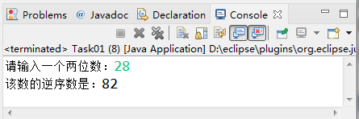

**package** javastudy;

**import** java.util.Scanner;

**public** **class** java03 {

**public** **static** **void** main(String[] args) {

// **TODO** Auto-generated method stub

Scanner scanner=**new** Scanner (System.***in***);

System.***out***.println("请输入一个两位数：");

**int** x,y;

x=scanner.nextInt();

y=(x%10)*10+(x/10);

System.***out***.println("按数位逆序输出的结果为："+y);

}

}

图2-1 程序运行结果

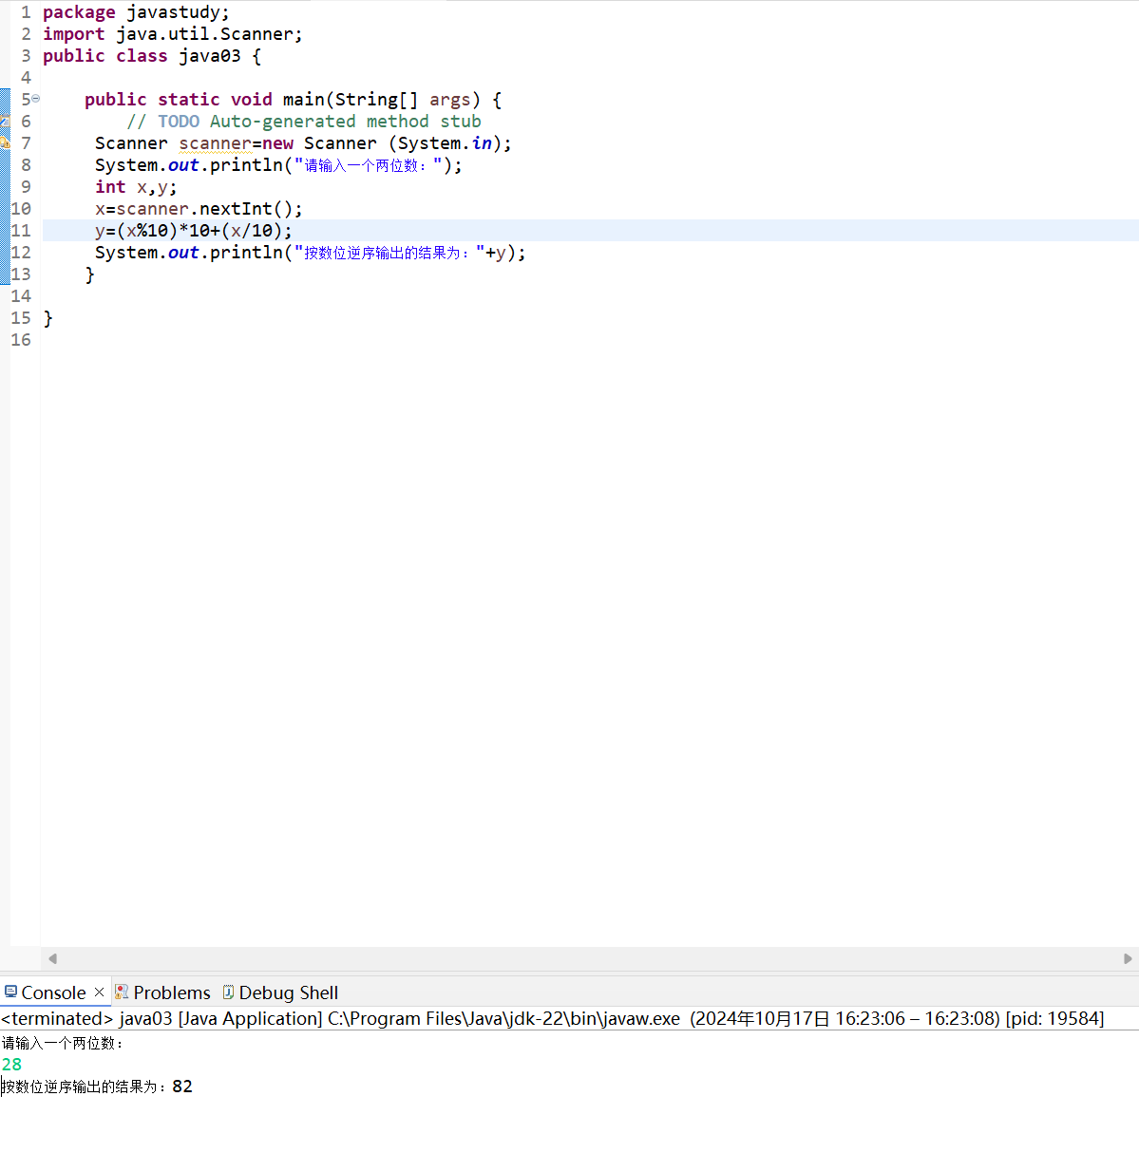

1. **学习变量和简单表达式应用**

编写程序，将摄氏温度37.5度转换为华氏温度，摄氏温度转换为华氏温度的公式为：华氏度 = (9/5)×摄氏度 + 32。

程序运行结果为：

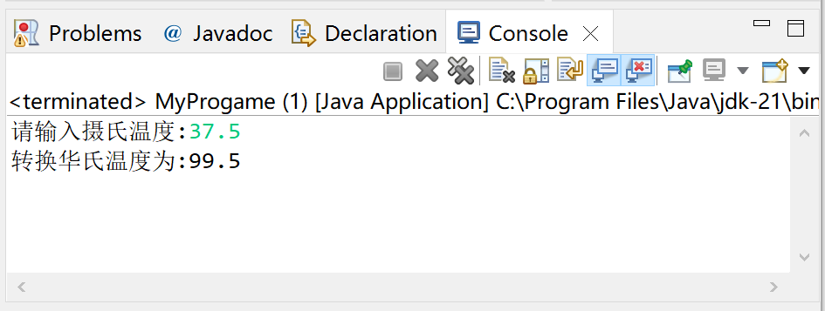

图2-2 程序运行结果

**package** javastudy;

**import** java.util.Scanner;

**public** **class** java04 {

**public** **static** **void** main(String[] args) {

// **TODO** Auto-generated method stub

System.***out***.println("请输入摄氏温度：");

Scanner scanner=**new** Scanner(System.***in***);

**double** x,y;

x=scanner.nextDouble();

y=(9.0/5)*x+32;

System.***out***.println("转换为华氏温度为："+y);

scanner.close();

}

}

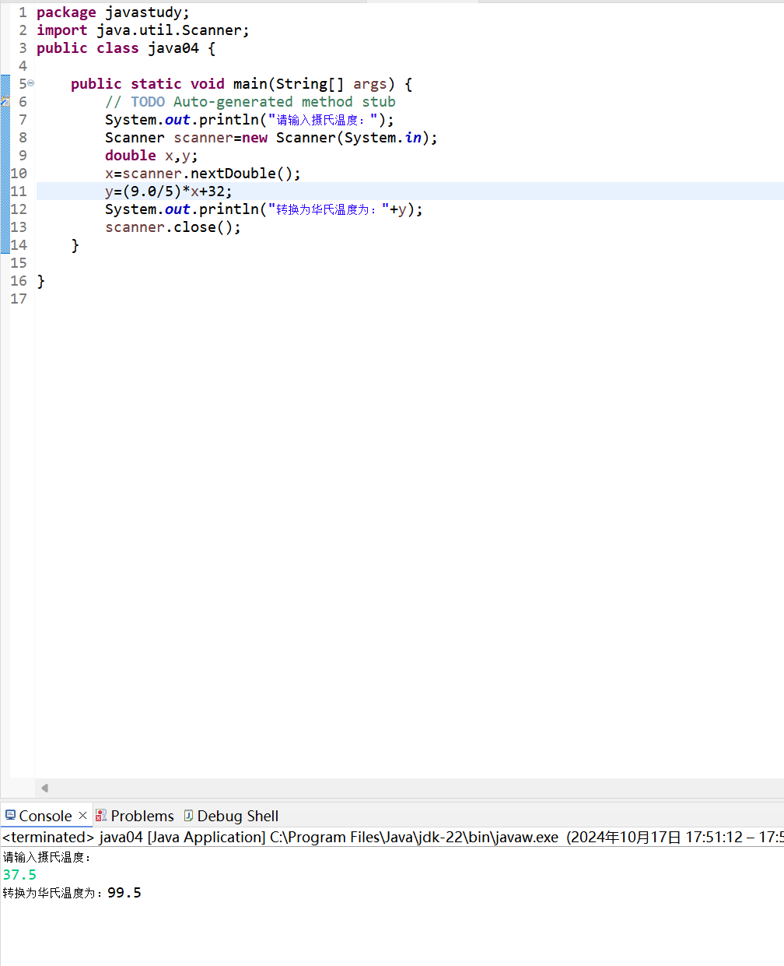

1. **学习选择结构使用**

学习多分支的选择结构使用

对于一个成年人，BMI值的含义如下：

* 小于16，表示严重过轻；
* 16~18，表示过轻；
* 18~24，表示体重适中；
* 24~29，表示过重；
* 29~35，表示肥胖；
* 大于35，表示非常肥胖。

编写程序，从键盘上输入体重（单位：公斤）和身高（单位：米），输出体重在什么范围。图3-2是程序的一次运行结果。

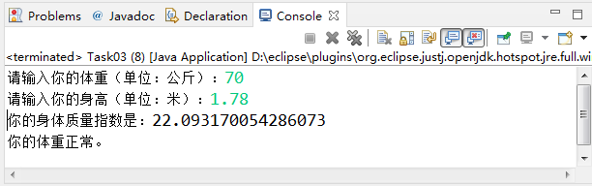

图3-2 程序运行结果

**package** javastudy;

**import** java.util.Scanner;

**public** **class** java05 {

**public** **static** **void** main(String[] args) {

// **TODO** Auto-generated method stub

System.***out***.println("请输入你的身高（单位米）：");

Scanner scanner=**new** Scanner(System.***in***);

**double** height,weight,bmi;

height=scanner.nextDouble();

System.***out***.println("请输入你的体重(单位公斤)：");

weight=scanner.nextDouble();

bmi=weight/(height*height);

System.***out***.println("你的身体质量指数是："+bmi);

**if**(bmi<16) {

System.***out***.println("体重严重过轻");

}

**else** **if**(bmi<18) {

System.***out***.println("体重过轻");

}

**else** **if**(bmi<24) {

System.***out***.println("体重适中");

}

**else** **if**(bmi<29){

System.***out***.println("体重过重");

}

**else** **if**(bmi<35) {

System.***out***.println("肥胖");

}

**else** {

System.***out***.println("非常肥胖");

}

}

}

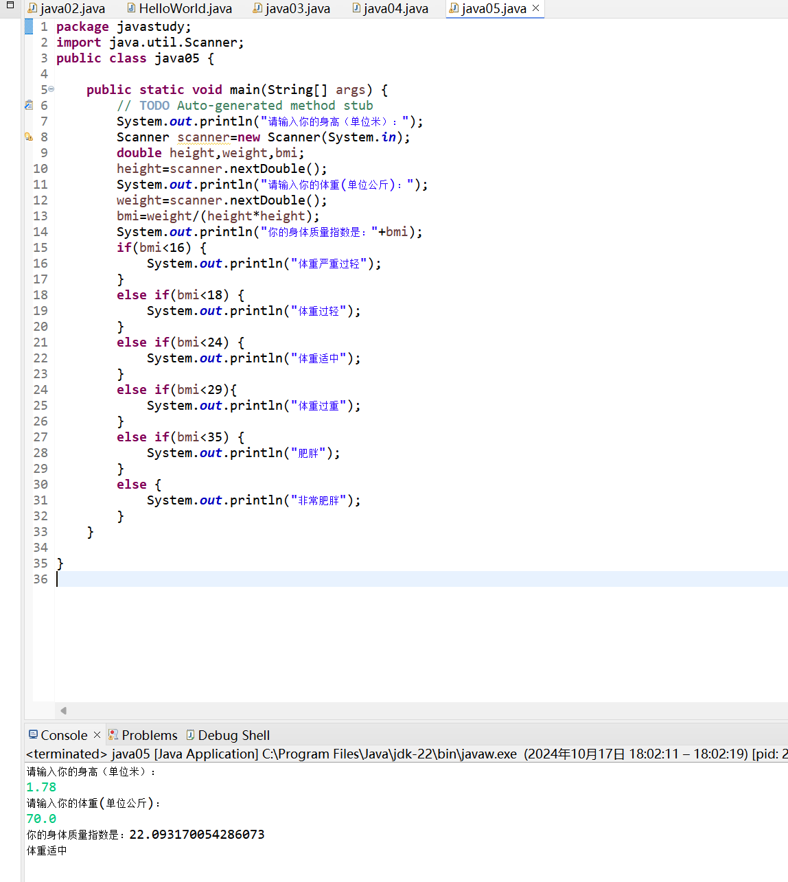

1. **编写程序，分别使用while循环、do~while循环和for循环结构**

计算并输出1-10000之间含有7或者是7倍数的整数之和及个数。程序运行结果如图所示。

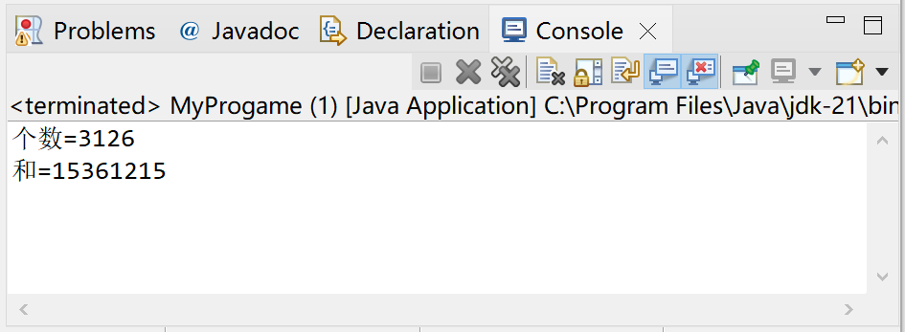

图2-4 实验结果展示

**package** javastudy;

**public** **class** java13 {

**public** **static** **void** main(String[] args) {

// **TODO** Auto-generated method stub

**int** num=0;

**int** sum=0;

**int** num1=0;

**int** sum1=0;

**int** num2=0;

**int** sum2=0;

**for**(**int** i=1;i<=10000;i++) {

**if**(i%7==0||(i/1000)%10==7||(i/100)%10==7||(i/10)%10==7||i%10==7) {

num++;

sum=sum+i;

}

}

System.***out***.println("for循环:整数之和=："+sum+"个数="+num);

**int** j=1;

**while**(j<=10000) {

**if**(j%7==0||(j/1000)%10==7||(j/100)%10==7||(j/10)%10==7||j%10==7) {

num1++;

sum1+=j;

}

j++;

}

System.***out***.println("while循环:整数之和=："+sum1+"个数="+num1);

**int** m=1;

**do** {

**if**(m%7==0||(m/1000)%10==7||(m/100)%10==7||(m/10)%10==7||m%10==7) {

num2++;

sum2+=m;

}

m++;

}**while**(m<=10000);

System.***out***.println("do...while循环:整数之和=："+sum2+"个数="+num2);

}

}

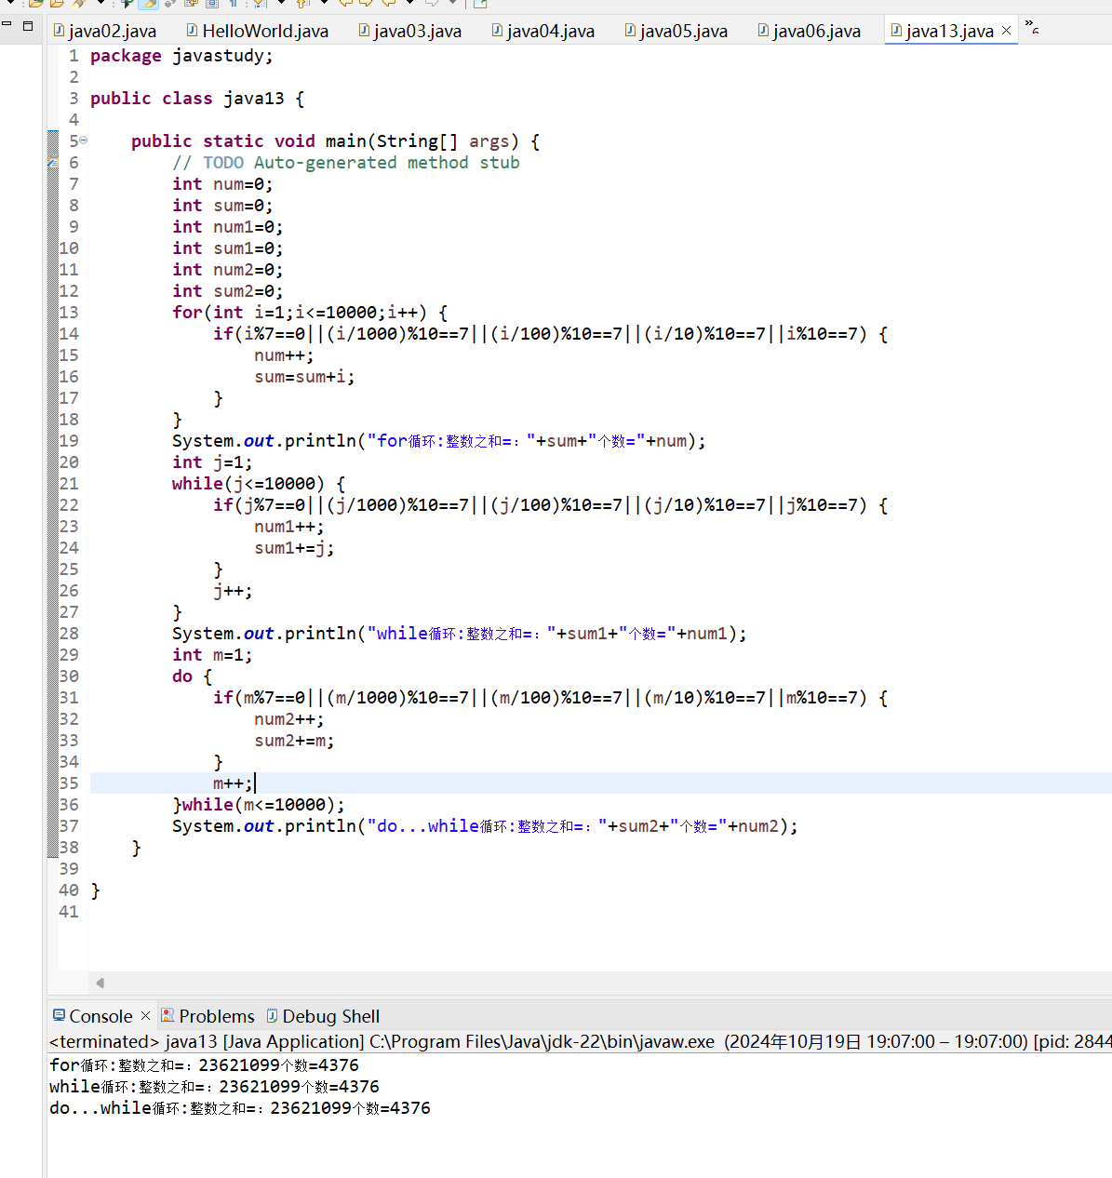

1. **编写程序，打印输出如图所示九九乘法表**

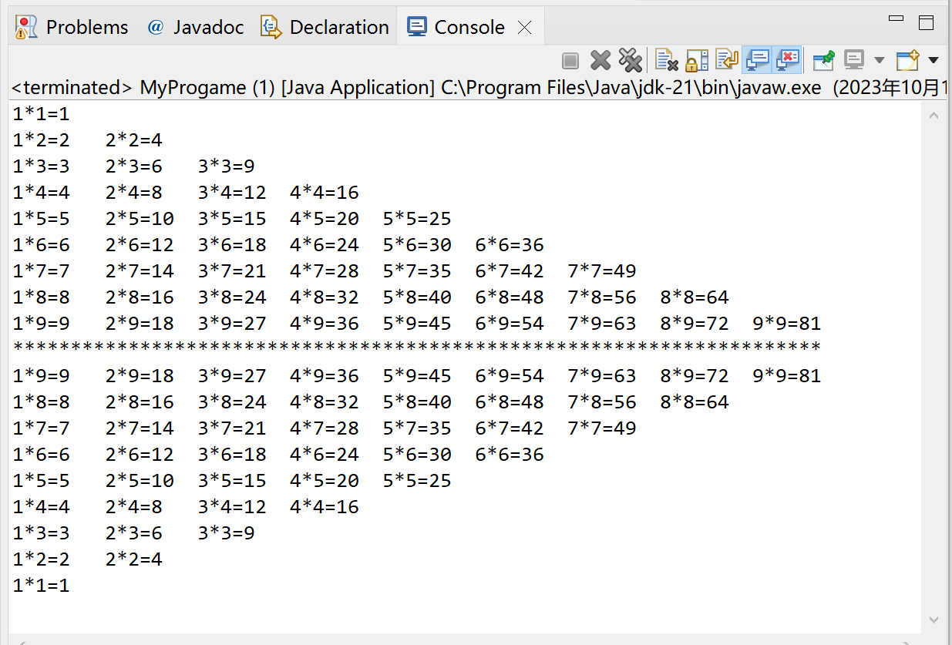

图2-5 九九乘法表

**package** javastudy;

**public** **class** java11 {

**public** **static** **void** main(String[] args) {

// **TODO** Auto-generated method stub

**for**(**int** i=1;i<=9;i++) {

**for**(**int** j=1;j<=i;j++) {

System.***out***.print(i+"*"+j+"="+(i*j)+"\t");

}

System.***out***.println();

}

System.***out***.println("****************************************************************");

**for**(**int** a=9;a>=1;a--) {

**for**(**int** b=1;b<=a;b++) {

System.***out***.print(a+"*"+b+"="+(a*b)+"\t");

}

System.***out***.println();

}

}

}

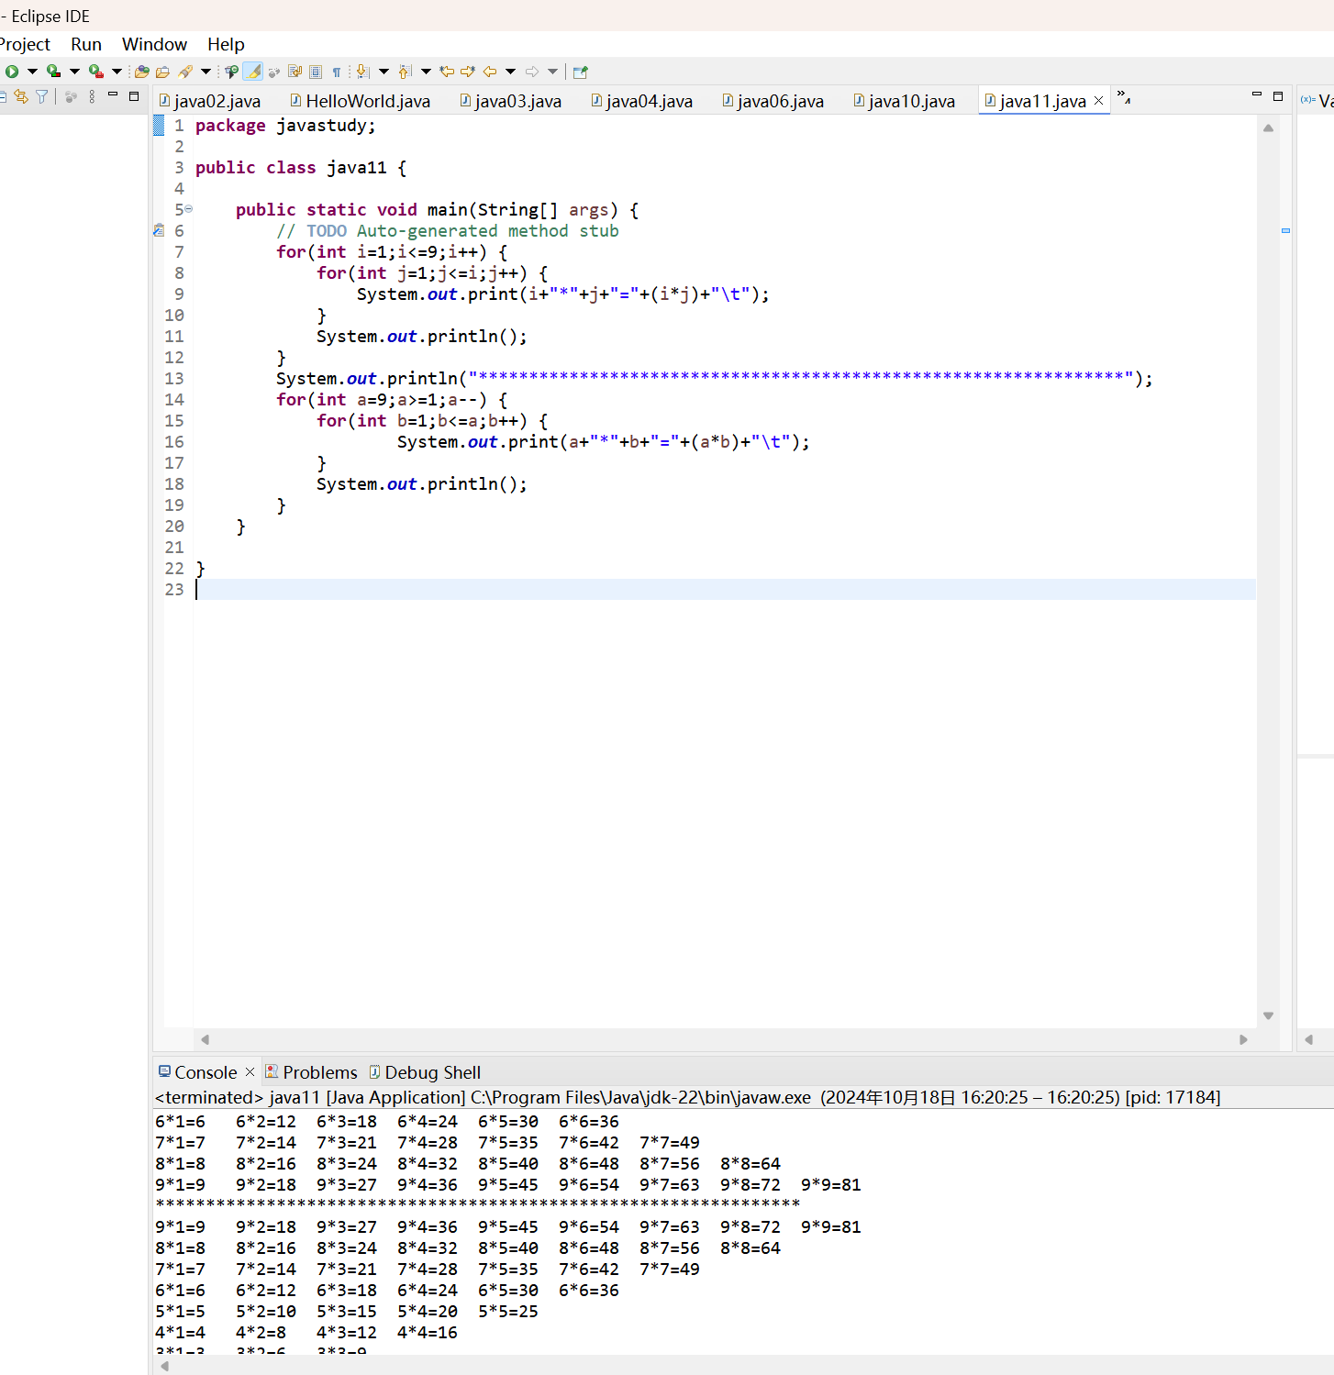

1. **实验报告编写**

要求写出如下实验报告：

1. 按照实验报告的内容要求完成相应实验报告。
2. 报告中详细列出实验的主要步骤和实验结果。
3. 实验中的问题（认真填写实验报告模板提供的表格）和提高（完成实验的总结）。